Secretaria da Fazenda do Estado do Tocantins

Centro Interamericano de Administrações Tributárias

Especificação de Caso de Uso

**PROCESSO: Serviços Transversais - Gestão de Segurança**

**SIGLA DO PROCESSO: SEG**

**CASO DE USO: SEGUC0030 - Manter Tipo de Usuário**

Fevereiro/2016

Histórico de Revisões

|  |  |  |
| --- | --- | --- |
| **Data** | **Descrição** | **Autor** |
| 04/02/2016 | Versão 1. Criação do documento | Juan León |
|  |  |  |
|  |  |  |
|  |  |  |
|  |  |  |

Índice

1. SEGUC0030 - Manter Tipo de Usuário. 4

1.1. Descrição 4

1.2. Atores Envolvidos 4

1.3. Diagrama 4

1.4. Pré-condições 4

1.5. Fluxo Principal 4

1.6. Fluxos Alternativos 4

1.7. Fluxos de Exceção 5

1.8. Pós-condição 6

1.9. Requisitos Especiais 6

1.10. Layout das Páginas de Entrada ou Saída 6

# SEGUC0030 - Manter Tipo de Usuário.

## Descrição

O caso de uso inicia-se quando o sistema apresenta uma tela. O ator pode realizar: consulta do tipo de usuário, criação do tipo de usuário, alteração do tipo de usuário e exclusão do tipo de usuário.

A opção de *“Manutenção do tipo de usuário”* será mostrada no menu de opções do sistema para os usuários no modulo **SEG**, aplicação **Gestão**.

## Atores Envolvidos

O responsável da segurança do sistema (Security Officer ou System Admin).

## Diagrama

## Pré-condições

Ator logado no sistema.

Ator deve ter permissão de acesso à funcionalidade.

## Fluxo Principal

1. O caso de uso tem início quando o ator solicita a opção *SEG->Gestão-> Manutenção do tipo de usuário*.
2. O sistema mostra a tela para o ator com os filtros da pesquisa para os tipos de usuário. (SEGUC0030PG01 - Listagem dos Tipos de Usuário)
3. O ator pode buscar informação dos tipos de usuário usando o filtro “Nome do Tipo de Usuário”. No caso o ator não preenche informação, o sistema deve mostrar todos os Tipos de Usuário. Não vão existir diferença entre maiúsculas e minúsculas para os filtros da consulta. O ordenamento é ascendentemente pelo nome de tipo de usuário.
4. O ator escolhe o botão “Consultar”.
5. O sistema mostra todos os tipos de usuário de acordo aos filtros de consulta. A informação mostrada é uma lista com as seguintes colunas: Nome do Tipo de Usuário e Quantidade de Usuários Ativos no Sistema. (SEGUC0030PG01 - Listagem do Tipo de Usuário). Também tem uma coluna disponível para ações que podem ser feitas em cada um dos tipos de usuário, essas ações são descritas nos fluxos alternativos.
6. O caso de uso se encerra.

## Fluxos Alternativos

**Alternativo A: Inclusão**

1. Depois no passo 5 se o ator precisa fazer uma inclusão, da click na opção de “Inserir Tipo de Usuário”.
2. O sistema habilita (mostra) uma tela para que o ator entre com os dados. (SEGUC0030PG02 - Dados do Tipo de Usuário)
3. O ator informa os dados do Tipo de Usuário: Nome do Tipo de Usuário. Esse campo é obrigatório.
4. O ator escolhe a opção do “Salvar”
5. O sistema valida os dados do Tipo de Usuário.
6. O sistema informa que a criação de um novo Tipo de Usuário foi realizada com sucesso.
7. O sistema carrega todos os Tipos de Usuário novamente. O fluxo retorna ao passo 5 do fluxo principal.

**Alternativo B: Alteração**

1.- Depois no passo 5 se o ator precisa fazer uma alteração da click no link “Alterar” junto o item da Listagem dos Tipos de Usuário.

1. 2.- O sistema mostra uma tela com a informação em detalhe do Tipo de Usuário selecionado: Nome do Tipo de Usuário (SEGUC0030PG02 - Dados do Tipo de Usuário), esse campo é obrigatório.

3.- O ator altera a informação e da click em “Salvar”.

4.- O sistema valida os dados da funcionalidade e salva se todo está correto.

5.- O sistema informa que a alteração foi realizada com sucesso.

6.- O sistema carrega todos os Tipos de Usuário novamente. O fluxo retorna ao passo 5 do fluxo principal.

**Alternativo C: Exclusão**

1.- Depois no passo 5 se o ator precisa excluir um Tipo de Usuário da click no link “Excluir” junto ao item da Listagem dos Tipos de Usuário. A exclusão somente pode ser feita se o Tipo de Usuário não está atribuído a ninguém.

2.- O sistema mostra uma mensagem de confirmação.

3.- O ator confirma.

4.- O sistema informa que a exclusão foi realizada com sucesso.

5.- O sistema carrega todos os Tipos de Usuário novamente. O fluxo retorna ao passo 5 do fluxo principal.

## Fluxos de Exceção

**Exceção A: Validação dos dados**

Para os fluxos alternativos A e B quando o ator não preencha toda a informação completa do Tipo de Usuário, o sistema apresenta uma mensagem em cada campo que não foi corretamente preenchido. Essas mensagens são mostradas com a cor vermelho.

**Exceção B: Gravação dos dados**

Se aconteceu um erro no momento de gravar a informação para os fluxos alternativos A, B e C. O sistema mostra uma mensagem em vermelho informando a razão da exceção.

## Pós-condição

## Requisitos Especiais

* O sistema deve registrar em um log as operações realizadas nesta tela. O sistema deve registrar a operação e gravar informação para auditoria (log).
* Impedir acesso nesta tela para usuários não autorizados.
* A tela deve ter uma seção de ajuda, com a descrição completa das opções da tela.
* Lembre-se que as exclusões no sistema são lógicas não físicas.

## Layout das Páginas de Entrada ou Saída

SEGUC0030PG01 - Listagem dos Tipos de Usuário

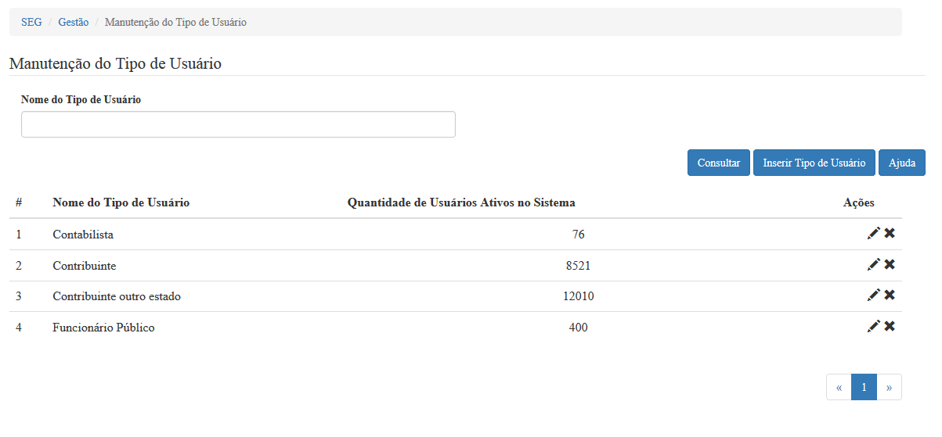

|  |  |  |  |  |  |  |  |  |  |  |  |  |
| --- | --- | --- | --- | --- | --- | --- | --- | --- | --- | --- | --- | --- |
|  | ***Legenda***  ***N.*** *- Número sequencial do Atributo.*  ***O -*** *Preenchimento obrigatório |* ***A -*** *Preenchimento automático pelo sistema |* ***E -*** *Valor do atributo pode ser editado |* ***T*** *- Atributo Visível na Tela* | | | | | | | | | | | |
| ***N.*** | ***Nome do Atributo*** | ***O*** | ***A*** | ***E*** | ***T*** | ***Descrição do Conteúdo*** | ***Tipo*** | ***Domínio*** | ***Tamanho*** | ***Máscara*** | ***Regra de Apresentação*** |
| ***Filtros de pesquisa*** | | | | | | | | | | | |
| 1 | *Nome do Tipo de Usuário* |  | *x* |  |  | *Um conjunto de caracteres para filtrar* |  | *Não se aplica* | *60 caracteres* | *Não se aplica* | * *Os dados serão apresentados no momento de mostrar a tela, é o fluxo principal* |
| **Botões** | | | | | | | | | | | |
| 2 | *Consultar* |  |  |  | X | Botão de opção que permite acesso ao fluxo principal | BT | N/A | N/A | N/A | * *Ao acionar a opção o sistema deverá executar o fluxo principal;* |
| 3 | *Inserir tipo de usuário* |  |  |  | X | Botão de opção que permite acesso ao fluxo A | BT | N/A | N/A | N/A | * *Ao acionar a opção o sistema deverá executar o fluxo A;* |
| 4 | *Ajuda* |  |  |  | *X* | Botão de opção que permite acesso a tela de ajuda | *BT* | N/A | N/A | N/A | * *Requisito Especial de ajuda para usuário (documentação)* |
| 5 | *Alterar* |  |  |  | X | Link de opção que permite acesso ao fluxo B | LK | N/A | N/A | N/A | * *Ao acionar a opção o sistema deverá executar o fluxo B* |
| 6 | *Excluir* |  |  |  | X | Link de opção que permite acesso ao fluxo C | LK | N/A | N/A | N/A | * *Ao acionar a opção o sistema deverá executar o fluxo C;* |
| **N/A –** Não se Aplica.  Tipo: **A** – Alfanumérico, **N** – Numérico, **I** – Inteiro, **D** – Decimal, **TS** – TimeStamp, **DT** – Data, **LK** – Link, **BT** – Botão, **SU** - Seleção Única, **SM** – Seleção Múltipla, **LO** – Lista de Opções. | | | | | | | | | | | |

SEGUC0030PG02 - Dados do Tipo de Usuário

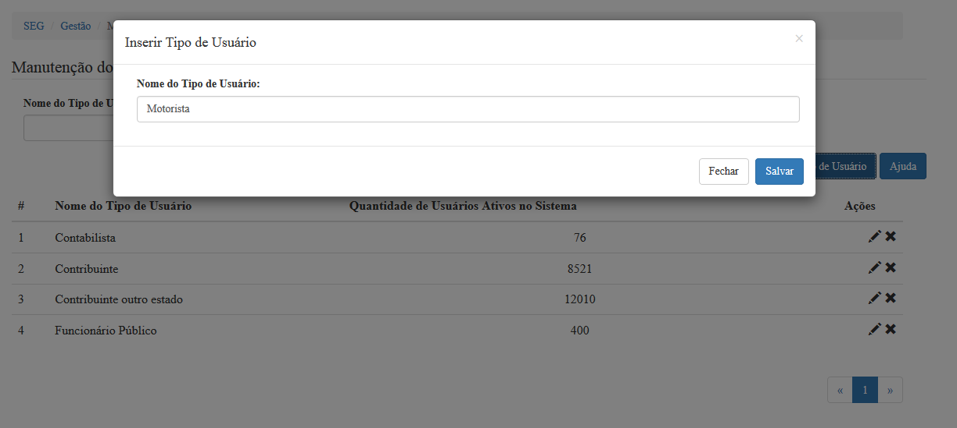

|  |  |  |  |  |  |  |  |  |  |  |  |  |
| --- | --- | --- | --- | --- | --- | --- | --- | --- | --- | --- | --- | --- |
|  | ***Legenda***  ***N.*** *- Número sequencial do Atributo.*  ***O -*** *Preenchimento obrigatório |* ***A -*** *Preenchimento automático pelo sistema |* ***E -*** *Valor do atributo pode ser editado |* ***T*** *- Atributo Visível na Tela* | | | | | | | | | | | |
| ***N.*** | ***Nome do Atributo*** | ***O*** | ***A*** | ***E*** | ***T*** | ***Descrição do Conteúdo*** | ***Tipo*** | ***Domínio*** | ***Tamanho*** | ***Máscara*** | ***Regra de Apresentação*** |
| **Informações editáveis (inclusão/alteração)** | | | | | | | | | | | |
| 1 | *Nome do Tipo de Usuário* | *x* | *x* | *x* | *x* | *Campo para o ator informar o nome de Tipo de Usuário* | *A* | *Não se aplica* | *60 caracteres* | *Não se aplica* | *Não se aplica* |
| **Botões** | | | | | | | | | | | |
| 2 | *Salvar* |  |  |  | *X* | *Botão de opção que permite salvar uma inclusão ou alteração de dados* | *BT* | *Não se aplica* | *Não se aplica* | *Não se aplica* | * *A opção será apresentada nos formulários dos fluxos (A) e (B)* |
| 3 | *Fechar* |  |  |  | *X* | *Botão de opção que permite sair da tela de alteração e retornar para o resultado da pesquisa* | *BT* | *Não se aplica* | *Não se aplica* | *Não se aplica* | * *Ao acionar a opção o sistema deverá executar o fluxo principal, passo 2.* |
| **N/A –** Não se Aplica.  Tipo: **A** – Alfanumérico, **N** – Numérico, **I** – Inteiro, **D** – Decimal, **TS** – TimeStamp, **DT** – Data, **LK** – Link, **BT** – Botão, **SU** - Seleção Única, **SM** – Seleção Múltipla, **LO** – Lista de Opções. | | | | | | | | | | | |